VARIAÇÃO BIOMORFOMÉTRICA DE Donax striatus Linnaeus, 1767 (BIVALVIA: DONACIDAE) AO LONGO DE UM GRADIENTE LATITUDINAL DA COSTA BRASILEIRA

Valdo Sena Abreu^{1,3,5}, Rosana Esther Oliveira da Silva^{1,2}, Cibele Cristina Oeiras Freire^{1,3,5}, Maykon Danilo Monteiro Palheta^{1,2,5}, Rafael A. das Chagas^{4,5,6}*, Marko Herrmann^{3,4,5,7}

¹ Graduando (a) em Engenharia de Pesca, Universidade Federal Rural da Amazônia (UFRA);
² Bolsista de Iniciação Científica UFRA-PIBIC/CNPq;
³ Petiano do Programa de Educação Tutorial do curso de Engenharia de Pesca, PET Pesca (www.pesca.pet);
⁴ Programa de pós-graduação em Aquicultura e Recursos Aquáticos Tropicais (PPGAqRAT/UFRA);
⁵ Grupo de pesquisa CNPq Ecologia Bentônica Tropical (www.benthos.eu);
⁶ Professor, Instituto Tecnológico e Ambiental da Amazônia (ITAM) e
⁷ Professor/Orientador, Instituto Socioambiental e dos Recursos Hídricos (ISARH/UFRA).
* Autor correspondente: valdo@benthos.eu

RESUMO
Donax striatus é um bivalve marinho que apresenta relativa importância socioeconômica, principalmente devido a sua fácil localização e captura, o que o faz ser comercializado em diferentes escalas ao longo da costa brasileira. O presente estudo tem como objetivo avaliar possíveis diferenças biomorfométricas em D. striatus coletados em latitudes diferentes no litoral brasileiro: praia de Ajuruteua (estado do Pará), praia do Futuro, praia de Meireles e praia da Redonda (as três últimas no estado do Ceará). Ao todo mensurou-se 1840 D. striatus ao longo da costa tropical do Brasil, sendo no estado do Pará 549 ind. (praia de Ajuruteua) e no estado do Ceará 1291 ind. (praia de Meireles: 341; praia de Redonda: 374; praia do Futuro: 576). As médias de comprimento ântero-posteior de D. striatus não apresentam diferenças significativas nas distintas praias, o que possibilita a comparação eficaz. Observou-se que na razão comprimento/largura (C/L) efetuadas com os dados morfométricos em cada praia, os indivíduos de D. striatus coletados em Ajuruteua apresentam maior desempenho do que nas praias cearenses. As razões altura/largura (A/L) das praias, não apresentaram diferença significativa, entretanto os indivíduos da praia de Meireles apresentam uma razão superior as demais praias entre as classes de 5 e 9 (mm). Esse fato pode ter decorrido possivelmente pelo número de indivíduos coletados nas respectivas classes. A razão altura/comprimento (A/L) apresentou características semelhantes a ração C/L, destacando novamente na praia paraense com o melhor desempenho do que as três praias cearenses. O presente trabalho resulta, que o gradiente latitudinal influência nas rações morfométricas de D. striatus, onde evidencia-se diferenças nas razões comparativas entre as praias brasileiras. Em síntese, nesse trabalho foi possível evidenciar diferenças na morfologia das conchas dos indivíduos ao longo de seu crescimento entre as praias destacando a praia de Ajuruteua, no estado do Pará, com o melhor desempenho. Esse fato corrobora a hipótese da influência do gradiente latitudinal no desenvolvimento das conchas de D. striatus, sobretudo por apresentar desempenho de crescimento melhor em comparação a um trabalho realizado em Cuba, pais situado no hemisfério norte geográfico.
Palavras-chave: Moluscos bivalves, biomorfometria, influência latitudinal.

ABSTRACT
Donax striatus is a marine bivalve that presents a relation of socioeconomic importance, mainly due to its easy location and capture, which is more commercialized in different scales along the Brazilian coast. The present study aims to evaluate the lack of biomorphometric in D. striatus collected at different latitudes in the Brazilian coast: Ajuruteua beach (Pará State), Futuro beach, Meireles beach and Redonda beach (as the last three in the state of Ceará). A total of 549 individuals (Ajuruteua Beach) and 1291 individuals (Meireles Beach: 341, Redonda Beach: 374, of the Future Beach: 576). As averages of anteroposterior length of D. striatus not disclosed, they are the distinct practices, which allows the advantage. It was observed that in the ratio of length / width (C/L) performed with the morphometric data on each beach, individuals of D. striatus collected in Ajuruteua, the highest performance of that in the beaches of Ceará. The height / width (A/L) ratios of the beaches did not present a significant difference between the requirements of Meireles beach, a higher ratio like other beaches between classes of 5 and 9 (mm). This may have been due to the number of approaches collected in the respective classes. The height / length ratio (A/L) presented characteristics similar to a C/L ration, standing out again in the Parana beach with the best performance than three beaches in Ceará. The present work shows that the latitudinal gradient influences the morphometric ratios of D. striatus, where it is evidenced inferior in the comparative ratios among Brazilian beaches. However, in the state of Pará, with the best performance. This fact corroborates the hypothesis of the influence of the latitudinal gradient in the development of the D. striatus conquests, mainly because it presents a better growth performance in comparison with a study carried out in Cuba, countries located in the geographic northern hemisphere.
Key words: Bivalve molluscs, biomorphometry, latiduninal influence.

Introdução

Os moluscos possuem papéis importantes dentro do ambiente marinho. Muitas vezes participam da construção de ambientes de recifes através da sedimentação em substrato moles de suas conchas mortas, inteiras ou quebradas, assim como de suas pelotas fecais aglutinadas por muco (Vilaça, 2002).
A família Donacidae apresenta-se como o grupo mais diversos de moluscos bivalves, habitando praias sob ação direta ou indireta das ondas, que apresentam com sedimento arenoso, onde vivem enterrados a poucos centímetros de profundidade. Os representantes dessa família ocorrem, principalmente, em águas tropicais e temperadas (Abbott; Dance, 2000; Amaral; Rizzo; Arruda, 2006; Herrmann et al., 2009; Matthews-Cascon; Barreira, 2006; Rios, 2009). No Brasil são encontradas espécies pertencentes ao gênero Donax e Iphigenia.
Donax striatus Linnaeus, 1767 tem relativa importância socioeconômica devido à de fácil localização e captura, o que o faz ser comercializado em diferentes escalas ao longo da costa brasileira, principalmente em comunidades litorâneas que também o utilizam como alimento (Boehs, Absher; da Cruz-Kaled, 2008; Pezzuto; Echternacht, 1999), podendo ainda ser utilizado como isca na pesca de lançamento (Rios, 2009). Chagas et al. (2014a) apresenta dados em que D. striatus possui um rendimento de até 12 % de carne comestível, valor bem próximo ao rendimento de outros bivalves, tais como Anomalocardia flexuosa com 10 % (Chagas et al., 2014c) e a Crassostrea rhizophorae com 13 % (Chagas et al., 2016).
Segundo Rios (2009), D. striatus encontra-se bem adaptada às condições de turbulência observadas em praias arenosas com algum grau de exposição à ação das ondas, sendo cavadores ágeis que se enterram superficialmente. Sua distribuição espacial e a densidade pode ser influenciada por diversos fatores, destacando a salinidade, temperatura, granulometria do sedimento, teor de matéria orgânica, e sobretudo a morfodinâmica (Matthews-Cascon; Barreira 2006).
O presente estudo tem como objetivo avaliar possíveis diferenças biomorfométricas em Donax striatus coletados em latitudes diferentes no litoral brasileiro.

Material e métodos

Os espécimes utilizados nesse estudo pertencem a coleção de moluscos do grupo Ecologia Bentônica Tropical (www.benthos.eu) da Universidade Federal Rural da Amazônia (UFRA), situado na capital Belém, estado do Pará. Os bivalves são oriundos de quatro regiões do litoral brasileiro: (1) praia de Ajuruteua, situado na região do salgado do estado do Pará; (2) praia do Futuro, (3) praia de Meireles e (4) praia de Redonda, as três situadas no litoral do estado do Ceará (Figura 1)

Figura 1: Localização da área de estudo, evidenciando desde uma visão do Brasil, destacando a praia de Ajuruteua (P1), no estado do Pará (A) e as praias de Meireles (P2), Futuro (P3) e Redonda (P4), situadas no estado do Ceará (B).
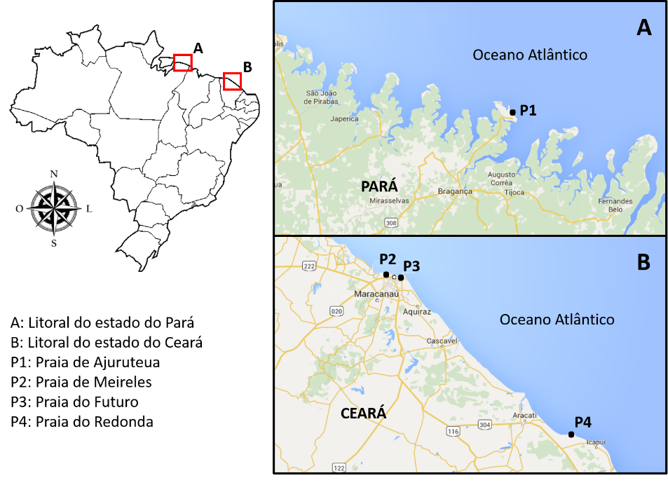
Fonte: Elaborado pelo autor.

A obtenção dos dados morfométricos correspondentes aos indivíduos coletados, foram efetuadas com o auxílio de um paquímetro digital, marca TESA DATA-Direct, de precisão 0,01 mm. As medidas morfométricas efetuadas foram: largura (L), altura (A) e comprimento ântero-posterior (C) (Figura 2). Ressalta-se que, os dados brutos das morfometrias dos indivíduos coletados na praia de Ajuruteua estão disponíveis em Chagas et al. (2014b), na plataforma PANGAEA - Data Publisher for Earth & Environmental Science (www.pangaea.de/).

Figura 2: Medidas morfométricas na concha de Donax striatus. Comprimento ântero-posterior (C), altura (A) e largura (L).
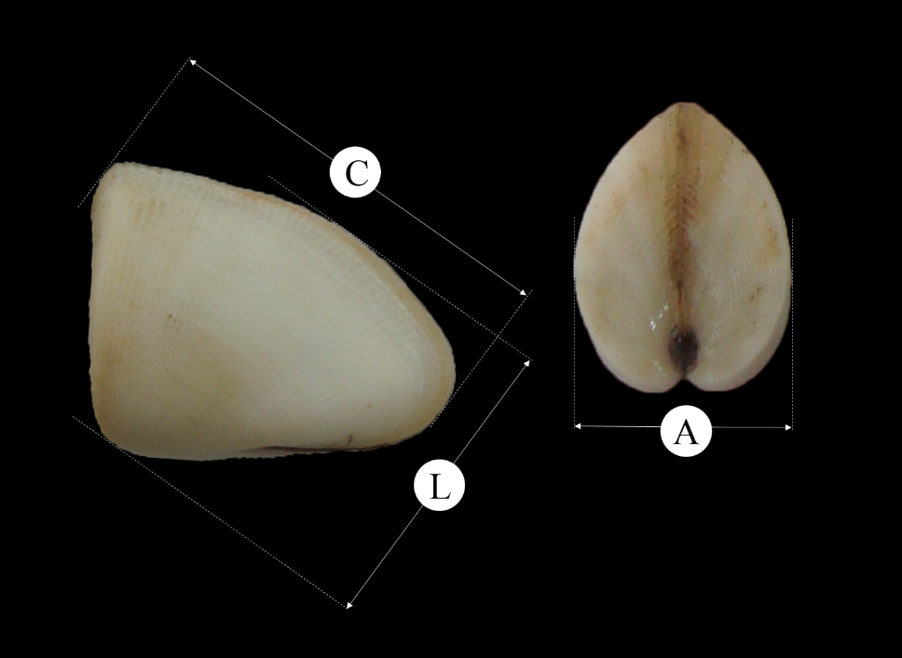

Para verificar possíveis diferenças entre os indivíduos nas diferentes praias, aplicou-se o método proposto por Gil et al. (2007), que denomina-se Indicador de Estabilização da Forma (IEF) da concha. Este método constitui-se por uma análise simples e consiste em calcular as razões, expressas em porcentagem, entre as três medidas lineares da concha. Para tanto, separou-se os exemplares amostrados em classes de comprimento, calculadas através da regra da raiz quadrada (k=√n, onde k é o número de classes e n é o número ostras) e o intervalo de classes calculado pela equação IC=(Ls-Li)⁄k, onde IC é o intervalo de classe e Ls e Li são os maiores e menores valores de comprimento total amostrado. Calculou-se a média das medidas lineares para cada intervalo, determinando-se as seguintes razões morfométricas: A/C, L/C e A/L, sendo A a altura, C o comprimento total e L a largura da concha.

Resultados e Discussões

Ao todo mensurou-se 1840 D. striatus, sendo 549 no estado do Pará (praia de Ajuruteua) e 1291 no Ceará (341 na praia de Meireles, 374 na praia da Redonda e 576 na praia do Futuro). As morfometrias dos indivíduos estão disponíveis na tabela abaixo. Verifica-se que, as médias de comprimento ântero-posteior de D. striatus nas distintas praias não apresentam diferenças significativas

Tabela 1: Dados morfométricos mínimos (min.), máximo (max.), média (med.) e desvio padrão (±SD) de Donax striatus coletados no estado do Pará e Ceará: comprimento ântero-posterior (C), altura (A) e largura da concha (L).
Praia | C |  |  | A |  |  | L
 | Min | Max | Med. | Min | Max | Med. | Min | Max | Med.
Ajuruteua | 8,4 | 28,7 | 22,0±3,5 | 4,1 | 13,6 | 11,5±2,0 | 6,4 | 20,2 | 16,2±2,7
Meireles | 6,4 | 26,2 | 19,9±3,3 | 3,1 | 12,1 | 9,9±1,8 | 4,2 | 18,1 | 14,0±2,4
Futuro | 5,8 | 27,8 | 19,02±4,1 | 2,7 | 14,1 | 9,0±2,1 | 4,0 | 12,9 | 13,0±2,9
Redonda | 9,8 | 24,8 | 19,6±3,0 | 4,9 | 11,3 | 9,7±1,6 | 6,9 | 16,8 | 13,5±2,1

Figura 3: Médias de comprimento ântero-posterior (cm) de Donax striatus nas praias de Meireles, Redonda e do Futuro, no estado do Ceará, e na praia de Ajuruteua, no estado do Pará.

Observou-se que na razão comprimento/largura efetuadas com os dados morfométricos em cada praia, os indivíduos de D. striatus coletados em Ajuruteua apresentam maior desempenho do que nas praias de Meireles, Redonda e Futuro, todas no Ceará (Figura 4). No geral, a razão altura/largura das praias, não apresentaram diferença significativa, entretanto os indivíduos da praia de Meireles apresentam essa razão superior as demais praias entre as classes 5 e 9 (mm). Esse fato pode ter decorrido possivelmente pelo número de indivíduos coletados nas respectivas classes (Figura 4). A razão altura/comprimento apresentou características semelhantes a ração comprimento e largura, destacando novamente a praia de Ajuruteua com o melhor desempenho do que as três praias cearenses (Figura 4).

Figura 4: Razões de medidas morfométricas entre comprimento ântero-posterior e largura (C/L), altura e largura (A/L) e altura e comprimento ântero-posterior (A/C) na concha de Donax striatus nas respectivas praias do litoral Norte-Nordeste brasileiro.
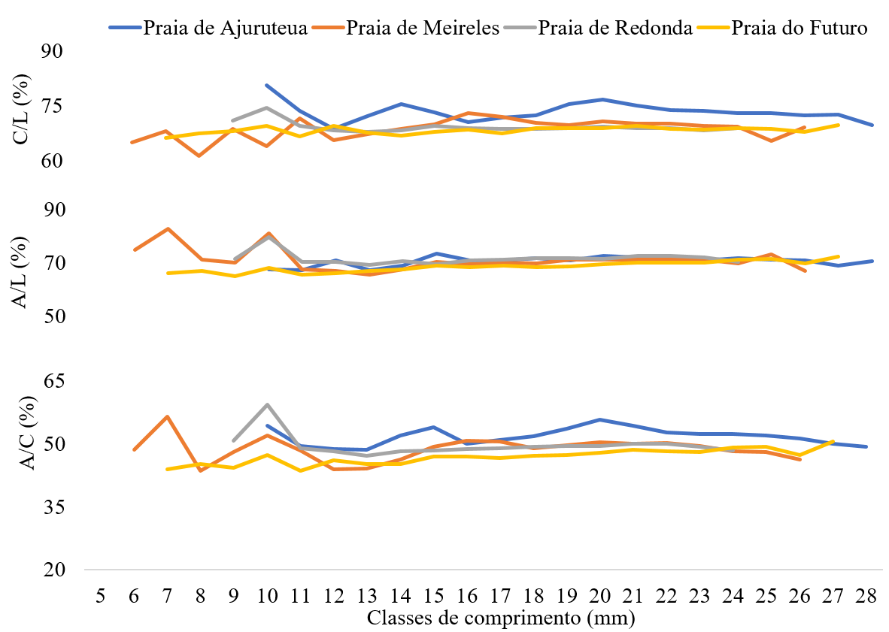
Ocaña e Fernández (2011) em sua análise com D. striatus nas praias de Balsas, Gibara e Holguín, em Cuba, encontraram variação na razão C/L da concha de até 70 %. Essa variação máxima encontrada pelos autores é similar as médias de C/L nas praias cearenses (Meireles: 68,6 %, Redonda, 69,3 % e Futuro: 68,3 %), entretanto menor da média C/L verificada na praia de Ajuruteua (73,5 %), no estado do Pará. Quando analisamos as relações A/L e A/C encontradas por Ocaña e Fernández (2011), verifica-se que todos os valores dessas razões encontrados nas praias brasileiras (Ajuruteua: 70,4 % e 51,6 %, Meireles: 71,1 % e 48,7 %, Redonda: 71,6 % e 49,6 % e Futuro: 68,6 % e 49,9 %, respectivamente) são maiores do que as encontradas pelos autores, que foram no máximo 60 % e 40 %, respectivamente.
Os resultados deste trabalho, verifica-se que a latitude influência nas rações morfométricas de D. striatus. Tal afirmação pode ser comprovada na figura 4, onde evidencia-se diferenças nas razões comparativas entre as praias brasileiras, e sobretudo através dos dados de Ocaña e Fernández (2011), onde é possível evidenciar visivelmente as diferenças nas razões encontrada pelos autores e os dados desse trabalho.

Conclusão

Através ds razões morfométricas da concha de Donax striatus nas quatro praias do litoral Norte-Nordeste brasileiro, é possível evidenciar diferenças significativas na morfologia das conchas dos indivíduos ao longo de seu crescimento entre as praias, destacando a praia de Ajuruteua, no estado do Pará, com o melhor desempenho. Esse fato corrobora a hipótese da influência latitudinal no desenvolvimento das conchas de D. striatus, sobretudo por apresentar desempenho de crescimento (verificado através das razões morfométricas) melhor do que em Cuba, pais situado no hemisfério norte geográfico.

Referências

ABBOTT, R.T.; DANCE, S.P. Compendium of Seashells. California: Odyssey Pub, 411, 2000.

AMARAL, A.C.Z.; RIZZO, A.E.; ARRUDA, E.P. Manual de identificaçao dos invertebrados marinhos da região Sudeste-Sul do Brasil. 1. São Paulo: Editora da Universidade de São Paulo. 2006.

BOEHS, G.; ABSHER, T.M.; DA CRUZ-KALED, A.C. Ecologia populacional de Anomalocardia brasiliana (Gmelin, 1791) (Bivalvia, Veneridae) na Baía de Paranaguá, Paraná, Brasil. Boletim do Instituto de Pesca. v. 34, n. 2, p. 259 - 270, 2008.

CHAGAS, R.A., et al. Morphometry and biomass of the cultured mangrove oyster Crassostrea rhizophorae at the Urindeua river, eastern Amazonia, northern Brazil. 2016. PANGAEA - Data Publisher for Earth & Environmental Science. doi:10.1594/PANGAEA.864155

CHAGAS, R.A., et al. Morphometry and biomass of the bivalve Donax striatus at the beach Ajuruteua, State of Pará, Brazil. 2014a. PANGAEA - Data Publisher for Earth & Environmental Science. doi:10.1594/PANGAEA.830344

CHAGAS, R.A., et al. Morphometry of the bivalve Donax striatus at the beach Ajuruteua, State of Pará, Brazil. 2014b. PANGAEA - Data Publisher for Earth & Environmental Science. doi:10.1594/PANGAEA.830382

CHAGAS, R.A., et al. Morphometry and biomass of the bivalve Anomalocardia flexuosa at the beach Ajuruteua, State of Para, Brazil. 2014c. PANGAEA - Data Publisher for Earth & Environmental Science. doi:10.1594/PANGAEA.830381

HERRMANN, M., et al. Testing the habitat harshness hypothesis: Reproductive biology of the wedge clam Donax hanleyanus (Bivalvia: Donacidae) on three Argentinean sandy beaches with contrasting morphodynamics. Journal of Molluscan Studies. v. 76, n. 1, p. 33–47, 2009.

MATTHEWS-CASCON, H.; BARREIRA, C.D.A.R. Moluscos do litoral do estado do Ceará. In: Biota marinha da costa oeste do Ceará. Place. Published, 2006. 113-144.

OCAÑA, F.A.; FERNÁNDEZ, A. Morfometría de la concha de Donax denticulatuc y Donax striatus de dos playas de Cuba Oriental. Revista Ciencias Marinas y Costeras. v. 3, p. 67-75, 2011.

PEZZUTO, P.R.; ECHTERNACHT, A.M. Avaliação de impactos da construção da Via Expressa SC-SUL sobre o berbigão Anomalocardia brasiliana (Gmelin,1791) (Mollusca: Bivalvia) na Reserva Extrativista Marinha do Pirajubaé, (Florianópolis, SC-Brasil). Revista Atlântica. v. 21, p. 105-119, Rio Grande, 1999.

RIOS, E.C. Compendium of braziliansea shells. Rio Grande, RS: Evangraf. 2009.

VILAÇA, R. Recifes biológicos. In: Pereira, R. C. & Soares-Gomes, A. Biologia Marinha. Place. Published, 2002. p. 229-248.

